2.3 导数的应用
2.3.4 曲线的凹性及其判定法 2.3.5 曲线的拐点及其求法
2.3.6 曲线的渐近线 2.3.7 函数图形的描绘方法
一、相关问题
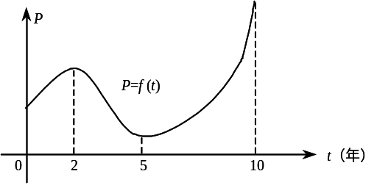
1.如图所示，曲线P=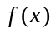表示某工厂十年间的产值变化情况。设是可导函数，从图形上可以看出该厂产值的增长速度变化趋势下面哪个结论描述正确？为什么？
(A) 前两年越来越慢，后五年越来越快；
(B) 前两年越来越快，后五年越来越慢；
(C) 前两年越来越快，后五年越来越快；
(D) 前两年越来越慢，后五年越来越慢。
二、相关知识
1.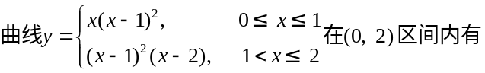（ ）。
(A) 2个极值点，3个拐点； (B) 2个极值点，2个拐点；
(C) 2个极值点，1个拐点； (D) 3个极值点，3个拐点。

2.函数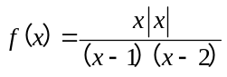在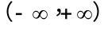上有（ ）。
(A) 1条竖直渐近线，1条水平渐近线；(B) 1条竖直渐近线，2条水平渐近线；
(C) 2条竖直渐近线，1条水平渐近线；(D) 2条竖直渐近线，2条水平渐近线。
三、练习题
1.证明：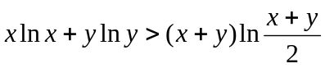（其中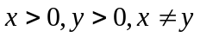）。
2.求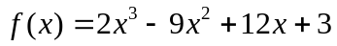的凹凸区间。
3.(1)求曲线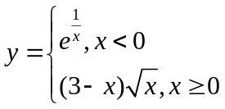的凹凸区间和拐点；(2)设函数由参数方程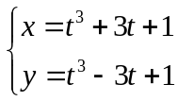确定，求曲线向上凸的的取值范围为；(3)设函数由方程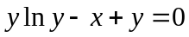确定，是判断曲线在点附近的凹凸性。
4.求曲线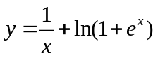的渐近线。
四、思考题
1.是否有类似于极值第二判别法的关于拐点的第二判别法？

